Телефонный терроризм - не шутка, а преступление!
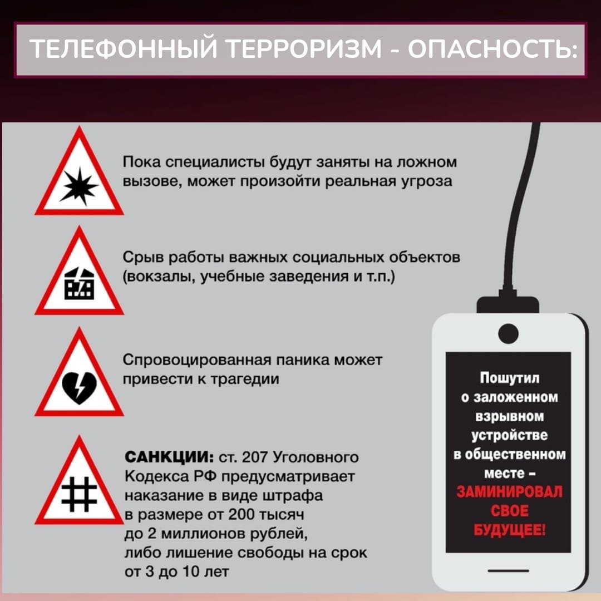

Телефонный терроризм - не шутка, а преступление!

Заведомо ложное сообщение посредством телефонного вызова о готовящемся террористическом акте или наличии взрывного устройства в общественном месте называется телефонный терроризм.

Чаще всего, подобные вызовы совершают подростки из хулиганских побуждений.

Такие действия квалифицируются, как уголовное преступление (ст.207 УК РФ).

Уголовная ответственность за совершение данного преступления наступает с 14 лет.

Виды наказания:

🔸штраф от 500 тысяч до 2 миллионов рублей

🔸ограничение свободы на срок до 3 лет

🔸принудительные работы на срок от 2 до 3 лет

🔸лишение свободы от 3 до 10 лет.

Кроме того, с виновного взыскивается материальный ущерб, причиненный в результате ложного сообщения.

